ADC实例讲解
将模拟量转换成数字量的过程称为“模数转换”。下面我们以一个简单的例子，讲解在python开发板上模数转换的实现。本实验主要通过按压开发板的引脚来改变电压，然后将数值的变化通过数字展示出来。

工具/原料
python开发板，linux系统电脑一台

方法/步骤
- 首先将电脑和和开发板连在一起，点击PYBFLASH，打开main.py文件编写程序
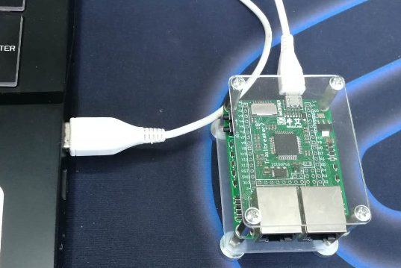
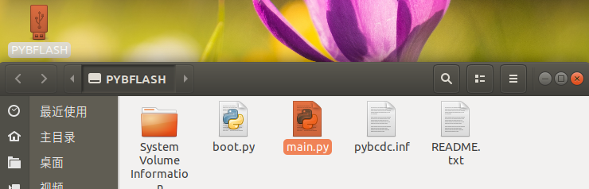
- 导入所需要的模块
import pyb
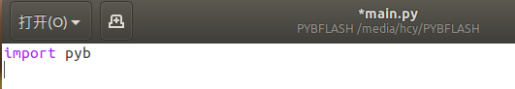
- 引用一个引脚，这里我们使用引脚Y11
adc=pyb.ADC(pyb.Pin(‘Y11’))
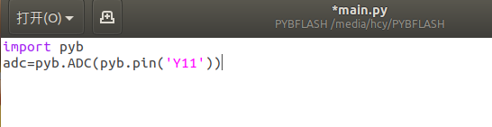
- 利用一个while循环，每间隔一秒输出一次引脚的信息
while True:
pyb.delay(1000)
val=adc.read()
Print(val)
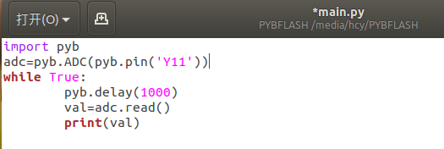
5.打开终端输入sudo picocom /dev/ttyACM0
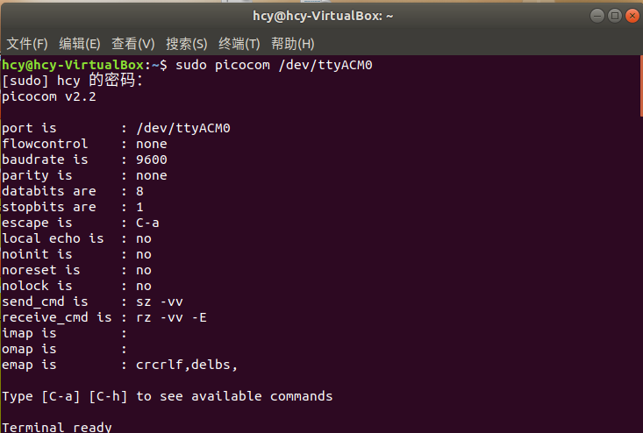
然后CTRL+D运行文件，数值一直在1180左右变动
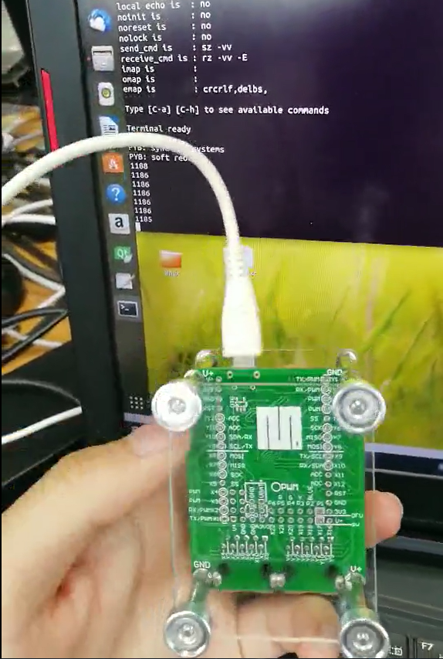

用手按住Y11一段时间后松开，可以发现当手按住时数值变化，松开后又恢复到1180左右,如此反复观察
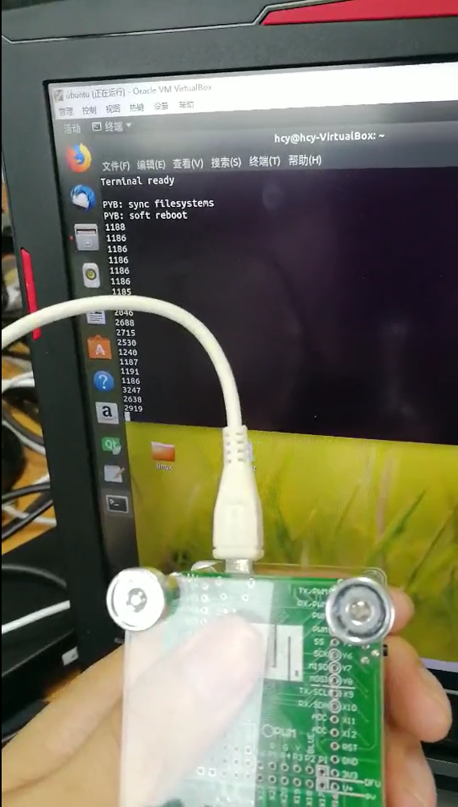
6.代码及注释如下所示

import pyb #导入python库
adc=pyb.ADC(pyb.Pin('Y11')) #引用Y11引脚
while True:
pyb.delay(1000) #设置一个1秒的延时
val=adc.read() #读取Y11的数据
print(val) #输出读取的Y11的数据

